



***Adı: Türkçe Tarih***

***Soyadı: Çalışma Kağıdı ....../....../2018***

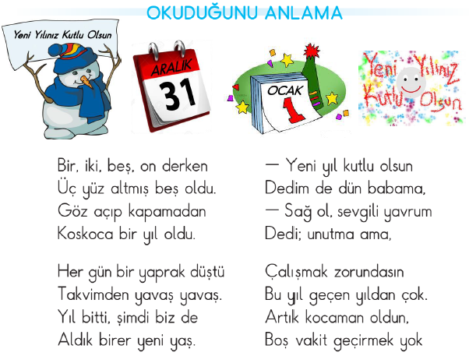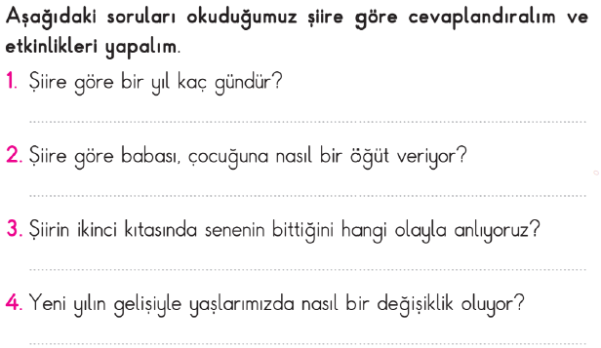

*---------------------Kelimeler Arasında İlişkiler-------------------*

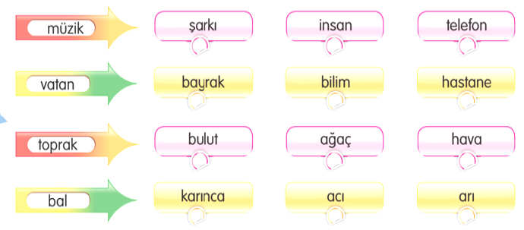

***Mini Test***

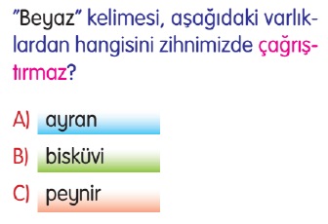

***------------------------------------------------***

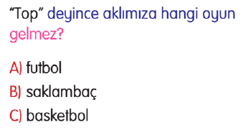

***------------------------------------------***

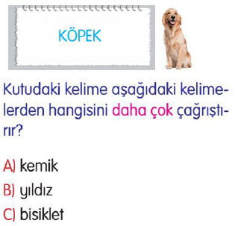

***------------------------------------------***

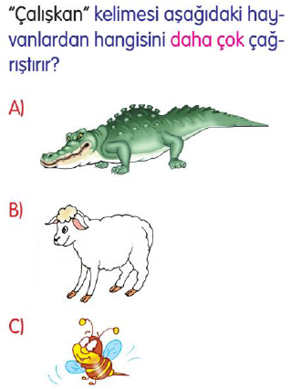

***ENES SERT***

***2/F SINIFI ÇALIŞMALARI***

***Özel mi Tür İsim mi?***

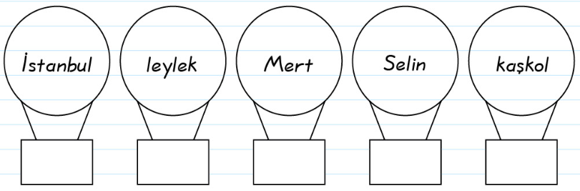

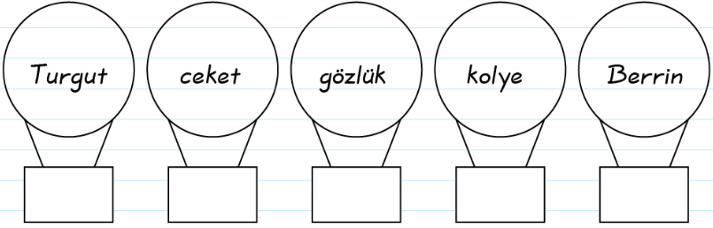

***Metnin Konusu***

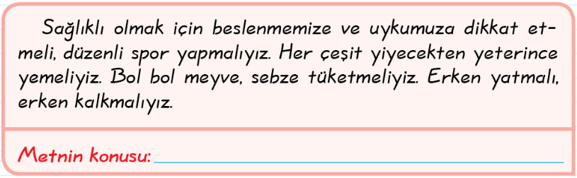

***------------------Cümleyi Tamamla------------------***

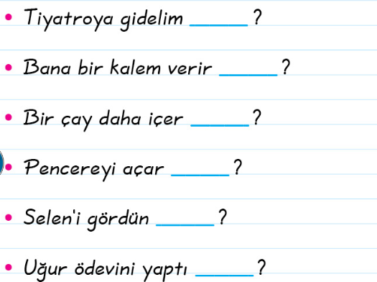

***Noktalama İşaretleri***

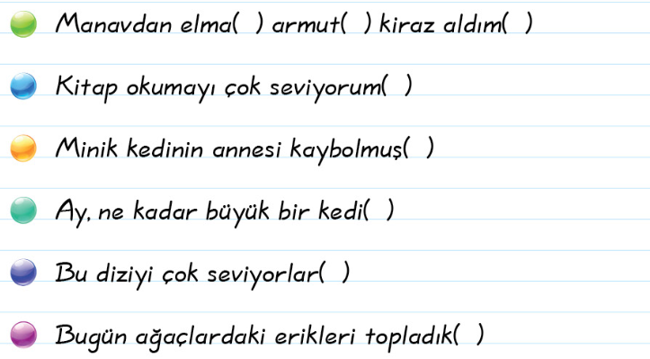

***MİNİ TEST***

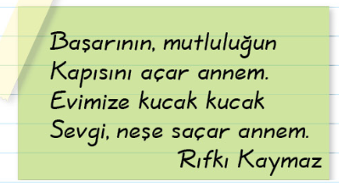

***-------------------------------------------***

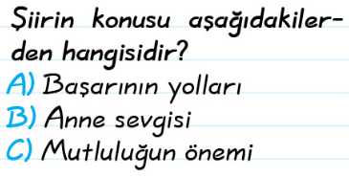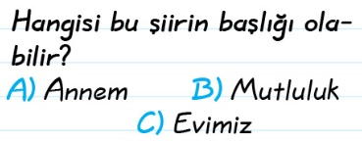

***---------------------------------------------***

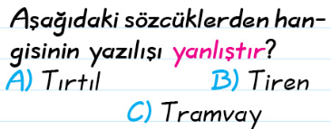

***---------------------------------------------***

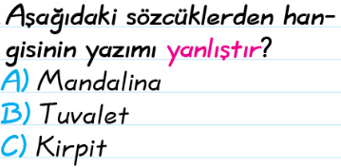

***----------------------------------------------***

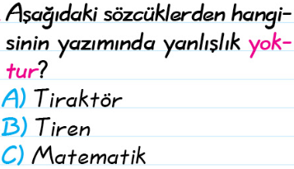

***-----------------------------------------------***

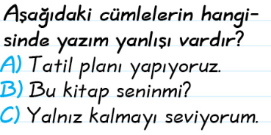

***-------------------------------------------***

***2/F SINIFI ÇALIŞMALARI***

***ENES SERT***

***ENES SERT***

***2/F SINIFI ÇALIŞMALARI***